Санкт-Петербургский политехнический университет Петра Великого
Институт физики, нанотехнологий и телекоммуникаций
Высшая школа прикладной физики и космических технологий

Курсовая работа

По дисциплине «Цифровые устройства и микропроцессоры»
Вариант 64

Задание выполнил
Студент гр. 3431102/80601

Преподаватель: Д. К. Фадеев

«__» _______ 2021

Санкт-Петербург
2021
Содержание
- Задание (стр. 3)
- Блок-схемы (стр. 3)
- Словесное описание алгоритма (стр. 6)
- Результаты работы (стр. 7)
- Приложение (стр. 7)

Задание
У гирлянды есть 4 режима работы. Переключение осуществляется по нажатию на кнопку.
1. Кр., зел, желт, син. Включаются попарно (кр+зел, затем желт+син.), через заданные промежутки времени.
2. Мигает один желтый.
3. Мигает один синий.
4. Светодиоды переключаются в следующей последовательности: кр., зел, син, желт через заданные равные промежутки времени (250 мс).
Блок-схемы
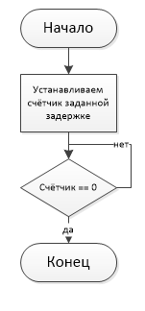
Блок-схема 1. Блок-схема задержки.

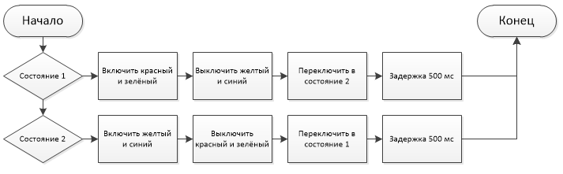
Блок-схема 2. Блок-схема режима 1.
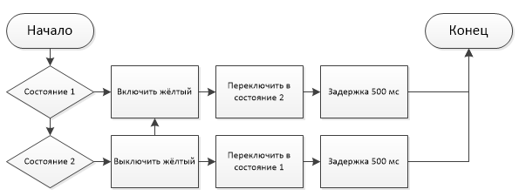
Блок-схема 3. Блок-схема режима 2.
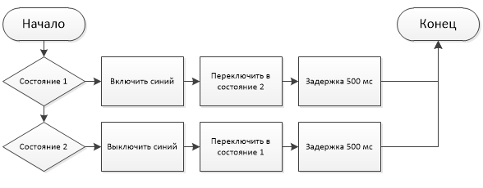
Блок-схема 4. Блок-схема режима 3.
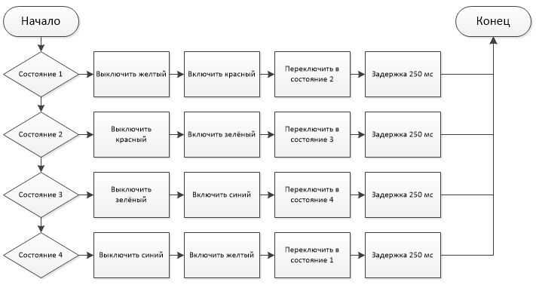
Блок-схема 5. Блок-схема режима 4.
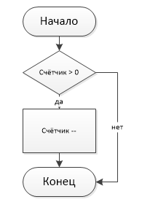
Блок-схема 6. Блок-схема прерывания таймера.

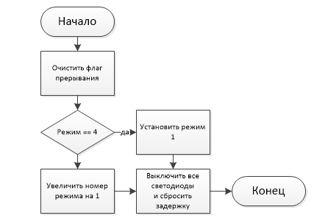
Блок-схема 7. Блок-схема прерывания кнопки.

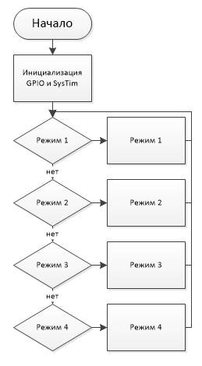
Блок-схема 8. Блок-схема основной функции.

Словесное описание алгоритма
Задержка (рис.1) реализована путём уменьшения счётчика каждую миллисекунду, при помощи прерываний системного таймера (рис. 6).
По кнопке происходит переключение режима работы гирлянды. В функции прерывания по кнопке (рис. 7) происходит переключение режима работы гирлянды на следующий, выключение всех светодиодов сброс задержки, установка счётчика равным 0.
В основной функции программы (рис. 8) в зависимости от режима работы гирлянды выполняется функция соответствующего режима.
В режиме работы гирлянды в зависимости от состояния, в котором сейчас находится режим, включаются либо выключаются соответствующие светодиоды, переключается состояние на следующее, и происходит ожидание заданной задержки, после окончания либо сброса задержки происходит выход в основной цикл программы.
В режиме 1 (рис. 2) в первом состоянии включены только красный и зелёный светодиоды и задержка 500 миллисекунд, во втором состоянии только желтый и синий светодиоды, задержка 500 миллисекунд.
В режиме 2 (рис. 3) и режиме 3 (рис. 4) происходит включение/выключение желтого/синего светодиода каждые 500 миллисекунд.
В режиме 4 (рис. 5) в каждом состоянии переключаются светодиоды каждые 250 миллисекунд в следующей последовательности: красный, зелёный, синий, желтый.
Результаты работы
Была разработана программа работы гирлянды, которая при нажатии на кнопку меняет режим работы.

Приложение
#main.c
#include "stm32f4xx.h"
#include "stm32f4xx_rcc.h"
#include "stm32f4xx_gpio.h"
#include "stm32f4xx_exti.h"
#include "misc.h"
#include <stdbool.h>
#include <string.h>
#include <ctype.h>
#include <stdlib.h>
#include <stdio.h>

#define GPIO_PIN_GREEN GPIO_Pin_12
#define GPIO_PIN_YELLOW GPIO_Pin_13
#define GPIO_PIN_RED GPIO_Pin_14
#define GPIO_PIN_BLUE GPIO_Pin_15

#define GREEN_TOGGLE() (GPIO_ToggleBits(GPIOD, GPIO_PIN_GREEN))
#define YELLOW_TOGGLE() (GPIO_ToggleBits(GPIOD, GPIO_PIN_YELLOW))
#define RED_TOGGLE() (GPIO_ToggleBits(GPIOD, GPIO_PIN_RED))
#define BLUE_TOGGLE() (GPIO_ToggleBits(GPIOD, GPIO_PIN_BLUE))
#define RED_ON() (GPIO_SetBits(GPIOD, GPIO_PIN_RED))
#define RED_OFF() (GPIO_ResetBits(GPIOD, GPIO_PIN_RED))
#define GREEN_ON() (GPIO_SetBits(GPIOD, GPIO_PIN_GREEN))
#define GREEN_OFF() (GPIO_ResetBits(GPIOD, GPIO_PIN_GREEN))
#define YELLOW_ON() (GPIO_SetBits(GPIOD, GPIO_PIN_YELLOW))
#define YELLOW_OFF() (GPIO_ResetBits(GPIOD, GPIO_PIN_YELLOW))
#define BLUE_ON() (GPIO_SetBits(GPIOD, GPIO_PIN_BLUE))
#define BLUE_OFF() (GPIO_ResetBits(GPIOD, GPIO_PIN_BLUE))

uint16_t delay_count = 0;

void SysTick_Handler(void) {
if (delay_count > 0)
delay_count--;
}

void delay_on_tim (uint16_t ms) {
delay_count = ms;
while(delay_count);
}

void reset_delay (void) {
delay_count = 0;
}

void init_GPIO (void) {
GPIO_InitTypeDef GPIO_InitStructure;
NVIC_InitTypeDef NVIC_InitStruct;
EXTI_InitTypeDef EXTI_InitStruct;

RCC_AHB1PeriphClockCmd(RCC_AHB1Periph_GPIOD, ENABLE);
RCC_AHB1PeriphClockCmd(RCC_AHB1Periph_GPIOA, ENABLE);

GPIO_InitStructure.GPIO_Pin = GPIO_PIN_GREEN;
GPIO_InitStructure.GPIO_Speed = GPIO_Speed_2MHz;
GPIO_InitStructure.GPIO_Mode = GPIO_Mode_OUT;
GPIO_InitStructure.GPIO_OType = GPIO_OType_PP;
GPIO_InitStructure.GPIO_PuPd = GPIO_PuPd_NOPULL;
GPIO_Init(GPIOD, &GPIO_InitStructure);

GPIO_InitStructure.GPIO_Pin = GPIO_PIN_YELLOW;
GPIO_Init(GPIOD, &GPIO_InitStructure);

GPIO_InitStructure.GPIO_Pin = GPIO_PIN_RED;
GPIO_Init(GPIOD, &GPIO_InitStructure);

GPIO_InitStructure.GPIO_Pin = GPIO_PIN_BLUE;
GPIO_Init(GPIOD, &GPIO_InitStructure);

GPIO_InitStructure.GPIO_Pin = GPIO_Pin_0;
GPIO_InitStructure.GPIO_Mode = GPIO_Mode_IN;
GPIO_Init(GPIOA, & GPIO_InitStructure);

NVIC_InitStruct.NVIC_IRQChannel = EXTI0_IRQn;
NVIC_InitStruct.NVIC_IRQChannelPreemptionPriority = 0x00;
NVIC_InitStruct.NVIC_IRQChannelSubPriority = 0x00;
NVIC_InitStruct.NVIC_IRQChannelCmd = ENABLE;
NVIC_Init(&NVIC_InitStruct);

EXTI_InitStruct.EXTI_Line = EXTI_Line0;
EXTI_InitStruct.EXTI_LineCmd = ENABLE;
EXTI_InitStruct.EXTI_Mode = EXTI_Mode_Interrupt;
EXTI_InitStruct.EXTI_Trigger = EXTI_Trigger_Rising;
EXTI_Init(&EXTI_InitStruct);
}

char mode_1_state = 1,
mode_2_state = 1,
mode_3_state = 1,
mode_4_state = 1,
num_mode = 1;

void EXTI0_IRQHandler (void) {
EXTI_ClearITPendingBit(EXTI_Line0);
if (num_mode != 4)
num_mode++;
else
num_mode = 1;

reset_delay();
GREEN_OFF();
YELLOW_OFF();
BLUE_OFF();
RED_OFF();
}

void mode_1 (void) {
if (mode_1_state == 1) {
RED_ON();
GREEN_ON();
YELLOW_OFF();
BLUE_OFF();
mode_1_state = 2;
delay_on_tim(500);
}
else if (mode_1_state == 2) {
RED_OFF();
GREEN_OFF();
YELLOW_ON();
BLUE_ON();
mode_1_state = 1;
delay_on_tim(500);
}
}

void mode_2 (void) {
if (mode_2_state == 1) {
RED_ON();
mode_2_state = 2;
delay_on_tim(500);

}
else if (mode_2_state == 2) {
RED_OFF();
mode_2_state = 1;
delay_on_tim(500);
}
}

void mode_3 (void) {
if (mode_3_state == 1) {
BLUE_ON();
mode_3_state = 2;
delay_on_tim(500);

}
else if (mode_3_state == 2) {
BLUE_OFF();
mode_3_state = 1;
delay_on_tim(500);
}
}

void mode_4 (void) {
if (mode_4_state == 1) {
YELLOW_OFF();
RED_ON();
mode_4_state = 2;
delay_on_tim(250);
}
else if (mode_4_state == 2) {
RED_OFF();
GREEN_ON();
mode_4_state = 3;
delay_on_tim(250);
}
else if (mode_4_state == 3) {
GREEN_OFF();
BLUE_ON();
mode_4_state = 4;
delay_on_tim(250);
}
else if (mode_4_state == 4) {
BLUE_OFF();
YELLOW_ON();
mode_4_state = 1;
delay_on_tim(250);
}
}

int main (void) {
SysTick_Config(SystemCoreClock/1000);
init_GPIO();

while(1) {
if (num_mode == 1)
mode_1();
else if(num_mode == 2)
mode_2();
else if(num_mode == 3)
mode_3();
else if(num_mode == 4)
mode_4();
}
}

